Краткосрочный план по математике

Школа: Школа-лицей № 16 имени Ж.Каражигитова
Дата: 06.10.2021 г. |  |  | ФИО учителя: Васильченко Жанна Николаевна
Класс: 1 «Г» |  |  | Количество присутствующих: 25  отсутствующих: 2
Тема урока: |  |  | Состав числа 10
Цели обучения:
1.1.2.1 понимать действие сложения как объединение множеств, не имеющих общих элементов, и действие вычитания как удаление части множества;
1.1.2.5** выполнять устно сложение и вычитание однозначных чисел без перехода через десяток;
1.5.2.2 ** использовать знаки «+», «-», «≠», «<», «>», цифры.
Цели урока: |  | Все учащиеся смогут: выполнять сложение чисел при помощи числового луча.  Большинство учащихся смогут: составлять пары однозначных чисел, образующих при сложении число 10.  Некоторые учащиеся смогут: подбирать удобные способы решения и объяснять свой выбор.
Критерии оценивания: |  | - выполняют сложение чисел при помощи числового луча;  - составляют пары однозначных чисел, образующих при сложении число 10;  - подбирают удобные способы решения и объясняют свой выбор.
Языковая цель: |  | Применять математическую терминологию «число», «цифра», «равенство», «сложение», «вычитание»; название действий, знаки  «+», «-», «≠», «<», «>» при чтении, записи и сравнении чисел, простейших математических выражений.  Ключевое слово: складывать.
Привитие  ценностей |  | Ценности, основанные на национальной идее «Мәңгілік ел»:  Уважение – через слушание друг друга.  Сотрудничество – через обучение друг друга в групповой работе (напомнить о правилах сотрудничества в группах).  Самостоятельность – выбор правильного ответа.
Межпредметные  связи |  | Познание, художественный труд.
Навыки  использования ИКТ |  | Презентация, видеоролик,
Предварительные  знания |  | Число 10.
Ход урока
Этапы урока | Запланированная деятельность на уроке |  |  | Ресурсы
Начало урока  Психологический настрой  2 мин  2 мин  3 мин | (К) Создание положительного эмоционального настроя.  Цель: создать положительную атмосферу, снять эмоциональное напряжение.  Приветствие «Здравствуйте!!!»  Учащиеся поочередно касаются одноименных пальцев рук своего соседа, начиная с больших пальцев и говорят:  - Желаю (соприкасаются большими пальцами)  - успеха (указательными)  - большого (средними)  - во всем (безымянными)  - и везде (мизинцами)  - Здравствуйте!!! (прикосновение всей ладонью.)  Стартер. Деление на группы «М&М».  Учащиеся поочередно вынимаю леденцы из пакета и собираются в группы по определенному цвету.  Правила поведения в группе:  - В группе должен быть ответственный.  - Один говорит – другие слушают.  - Свое несогласие высказывай вежливо!  - Если не понял, переспроси.  - Работать должен каждый на общий результат.  (К) «Веселый счет»  Цель: совершенствовать навык устного счета.  Задание:  - Столько раз ногою топнем (2+2)  - Столько раз руками хлопнем (5+3)  - Мы присядем столько раз ( 5-2)  - Мы наклонимся сейчас (6-2)  - Мы подпрыгнем ровно столько (8-4)  - Ай-да счет! Игра и только!!!  - Сколько ушей у трех мышей?  - Сколько лап у двух медвежат?  - У 7 братьев по одной сестре. Сколько всего сестер?  - У бабушки Даши внучка Маша, кот Пушок и собака Дружок. Сколько всего внуков у бабушки?  - Горело 7 свечей, 2 свечи погасли. Сколько свечей осталось?  Обратная связь: самооценивание «Пантомима»  (Руки вверх – довольны собой, голова вниз – не довольны собой). |  |  | Музыкальный фон «Здравствуй, детство!»  Пакет с леденцами  «М&М»
Середина урока  9 мин  5 мин  2 мин  5 мин  5 мин  5 мин  5 мин  Конец урока  2 мин | (Д,Г) Просмотр мультфильма «Как козленок считал до 10»  Цель: определять порядковый номер каждого животного из мультфильма.  Задание: соотнеси порядковый номер с карточкой, на которой изображено животное из мультфильма.  (К) Беседа по сюжету мультфильма.  Открытые – закрытые вопросы:  - Почему животные злились на козленка?  - Кто спас всех животных?  - Что помогло козленку предотвратить беду?  - Таким образом, для чего нам нужно уметь считать?  Обратная связь: взаимооценивание «Аплодисменты»  Вывод: учащиеся соотнесли порядковый номер с карточкой, на которой изображено животное и определили значение счета в жизни человека.  (Г) Формативное оценивание «Собери числовую прямую».  Цель задания: определять место каждого числа на числовой прямой.  Критерии оценивания:  - дополняет каждую цифру необходимым элементом;  - записывает все числа в порядке возрастания;  - находит число, которое отличается от всех остальных и объясняет свой выбор.  Уровень мыслительных навыков: навыки высокого порядка  Задание: дополни каждую цифру нужным элементом, запиши получившиеся числа в порядке возрастания и начерти числовую прямую. Найди число на данной прямой, которое отличается от всех остальных и объясни свой выбор.  Дескрипторы:  - дополняет элементами каждую цифру;  - записывает числа в порядке возрастания;  - чертит числовую прямую;  - находит число, которое отличается от всех остальных и объясняет свой выбор.  Обратная связь: словесное поощрение  Вывод: учащиеся каждой группы записали числа в порядке возрастания и начертили числовую прямую, затем выделили число 10, указав, что данное число является двузначным.  (К) Динамическая пауза «Если весело тебе, то делай так»  (К) «Наполни корзинку»  Цель: составлять пары однозначных чисел, образующих при сложении число 10.  Задание: распредели 10 яблок в две корзинки разными способами и, опираясь на числовой луч, запиши выражения.    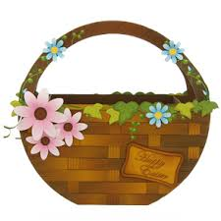  1+9=10 6+4=10  2+8=10 7+3=10  3+7=10 8+2=10  4+6=10 9+1=10  5+5=10  Обратная связь: взаимооценивание « Бабочка удачи»  Вывод: дети распределили яблоки в две корзинки разными способами и , опираясь на числовой луч, записали выражения.  (П) Работа по учебнику «Дастархан».  Цель: проверить свои предположения, сравнивая количество изображенных предметов на столе. Складывать однозначные числа в пределах 10.  (Перед выполнением задания каждая пара получает карточки с буквами с, к, л, а, д, ы, в, а, т, ь учащимся необходимо составить слово и произнести его).  Задание: определи количество гостей по рисунку.  - Что вы видите на рисунке?  - Какие национальные блюда изображены на картинке?  - Какие еще вы знаете блюда казахской национальной кухни?  Проблемный вопрос:  - Сколько гостей приглашено?  - Как ты догадался?  - Как получить число 10? (связь со словом, которое собрали вначале задания).  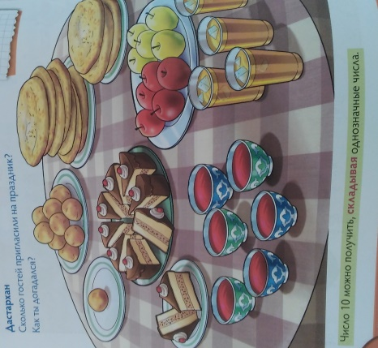  Обратная связь: взаимооценивание «Пальчик».  Вывод: учащиеся определили количество одноименных предметов на рисунке, сложили однозначные числа и узнали сколько гостей было приглашено.  (П) «Найди число в песенке»  Цель: знать состав числа 10.  Задание: найти в песенке число, вписать это число в домик и дополнить его до 10.  (Учащиеся на индивидуальных маркерных досках заполняют числовой домик).  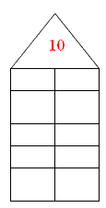  И уносят меня, и уносят меня,  В звенящую снежную даль.  Три белых коня, эх, три белых коня:  Декабрь, январь и февраль!  На седьмом этаже, за семь часов счастья  Спасибо, тебе и, знаешь, теперь….  Дважды два четыре, дважды два четыре,  А не три, а не пять- это надо знать!  Дважды два четыре, дважды два четыре,  А не шесть, а не семь -это ясно всем!  Трижды три навеки девять….  5 минут, 5 минут - бой часов раздастся скоро…..  Обратная связь: взаимооценивание «Смайлик» ( в парах).  Вывод: учащиеся определили число в песне и дополнили его до 10.  (И) Работа в тетради «Подбери ключ».  Цель: отрабатывать вычислительные навыки в пределах 10.  Задание: соедини замок и ключ линией так, чтобы получилось число 10, запиши получившиеся выражения.  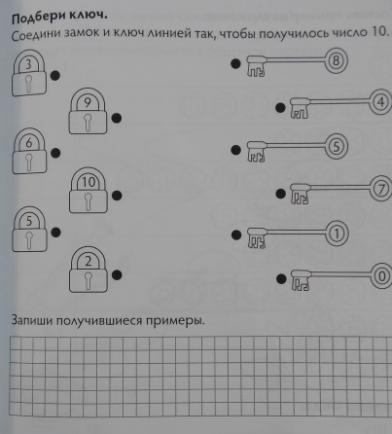  Обратная связь: комментарии учителя.  Вывод: учащиеся подобрали к каждому замку ключ и записали выражения, в результате которых получилось число 10  «Солнышко».  Цель: самостоятельно оценить свое состояние, свои эмоции, результаты своей деятельности.  (Заранее на внутренней стороне парты приклеены разноцветные ладошки, которые дети вырезали из бумаги на уроке художественного труда. Детям необходимо найти бумажную ладонь и приклеить возле того смайлика, который определяет их настроение).   |  |  | https://www.youtube.com/watch?v=upja5Zu2HGA  Набор карточек с изображением животных и карточки с числами.  Приложение 1  https://www.youtube.com/watch?v=MC74j_89D7M  Приложение 2  Индивидуаль-ные маркерные доски, маркеры, музыкальные фрагменты из песен.  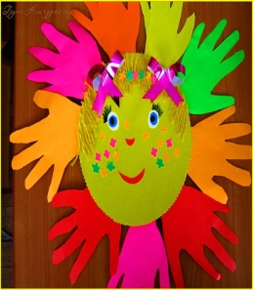

Дифференциация | Оценивание | Здоровье и соблюдение техники безопасности
Дифференциация реализуется при:  1. Планировании дифференцированных целей урока (все, большинство, некоторые)  2.Выполнении  разноуровневых заданий формативного оценивания.  3. Формах работы: индивидуальная, групповая, парная, коллективная.  4. Наблюдение за отдельными учащимися, имеющих медленный или быстрый темп выполнения заданий.  5. Поддержке некоторых учащихся при выполнении заданий. | 1. Стартер.  Деление на группы «М&М»  «Веселый счет»  Цель: совершенствовать навык устного счета.  Обратная связь: самооценивание «Пантомима»  (Руки вверх – довольны собой, голова вниз – не довольны собой).  2. Просмотр мультфильма «Как козленок считал до 10»  Цель: определять порядковый номер каждого животного из мультфильма.  Задание: соотнеси порядковый номер с карточкой, на которой изображено животное из мультфильма.  Обратная связь: взаимооценивание «Аплодисменты».  3. Формативное оценивание «Собери числовую прямую»  Цель задания: определять место каждого числа на числовой прямой.  Обратная связь: словесное поощрение  4. «Наполни корзинку»  Цель: составлять пары однозначных чисел, образующих при сложении число 10.  Задание: распредели 10 яблок в две корзинки разными способами и, опираясь на числовой луч, запиши выражения.  Обратная связь: взаимооценивание « Бабочка удачи».  5. Работа по учебнику «Дастархан»  Цель: проверить свои предположения, сравнивая количество изображенных предметов на столе. Складывать однозначные числа в пределах 10.  Обратная связь: взаимооценивание «Пальчик».  6. «Найди число в песенке»  Цель: знать состав числа 10.  Задание: найти в песенке число, вписать это число в домик и дополнить его до 10.  Обратная связь: взаимооценивание «Смайлик».  7. Работа в тетради «Подбери ключ»  Цель: отрабатывать вычислительные навыки в пределах 10.  Задание: соедини замок и ключ линией так, чтобы получилось число 10, запиши получившиеся выражения.  Обратная связь: комментарии учителя. | Для сбережения здоровья и соблюдения техники безопасности на данном уроке используется  - физкультминутка «Если весело тебе, то делай так», разминка «Веселый счет».

Приложения к уроку
1 | 2 | 3 | 4 | 5
6 | 7 | 8 | 9 | 10

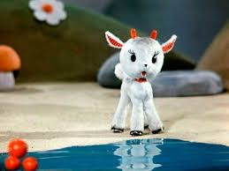

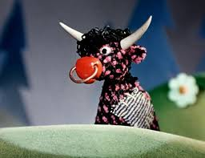
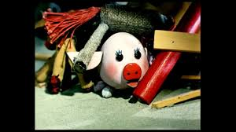
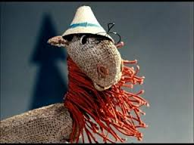





С | к | л | а | д
ы | в | а | т | ь

